**Опасность песчаных карьеров.**

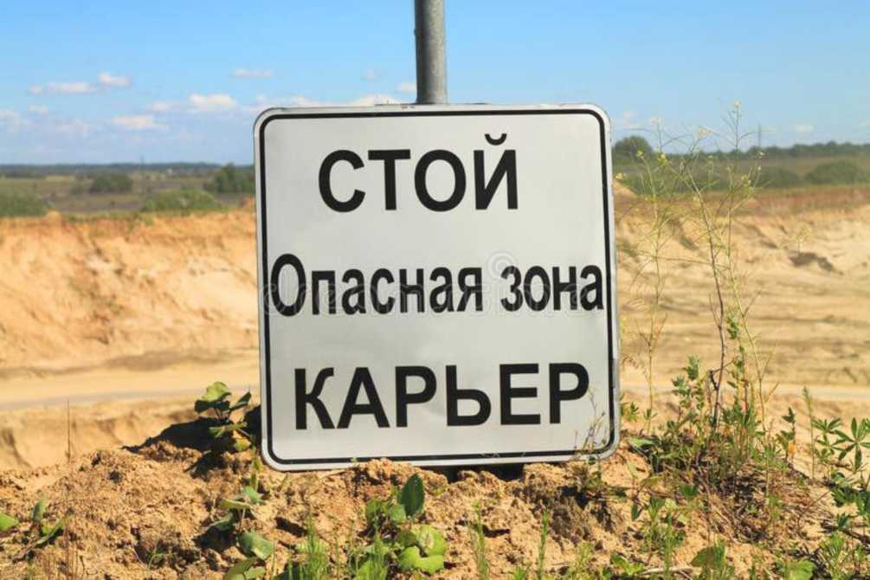

С приходом весны, каникул в свободное от учебы время дети ищут себе развлечения, порой даже не подозревая об опасности некоторых из них. И одно из таких опасных развлечений - это игры в карьерах. Безобидная детская игра в песке может привести к травмам и даже гибели.

Карьеры, являясь производственными объектами, таят в себе большую опасность, поэтому категорически запрещается нахождение посторонних на их территории. Песок - коварная штука. Обрушаясь, практически не дает возможности человеку выбраться из-под завала. В рабочее время опасность представляют и горные машины, ведущие разработку месторождений.

Предприятиями, осуществляющими разработку месторождений полезных ископаемых открытым способом, принимаются необходимые меры безопасности при эксплуатации карьеров: территория по периметру ограждается предупредительными знаками, на въезде в карьер устанавливается шлагбаум, в нерабочее время организована охрана. Однако на детей не всегда действуют такие запреты.

Руководителям и специалистам предприятий, ведущих добычу полезных ископаемых, необходимо выполнять работы с соблюдением требований Правил по обеспечению промышленной безопасности при разработке месторождений полезных ископаемых открытым способом, принять действенные меры по предотвращению проникновения на опасный производственный и (или) потенциально опасный объект посторонних лиц, на должном уровне организовать и осуществлять производственный контроль.

Родителям, в свою очередь, нужно проводить с детьми разъяснительную работу о недопустимости нахождения на производственных площадках и объектах, о значении запрещающих знаков и надписей. И, в свою очередь, организовать отдых детей и подростков таким образом, чтобы не подвергать их жизнь и здоровье опасности.